Министерство образования и науки Российской Федерации

Федеральное государственное бюджетное образовательное   
учреждение высшего профессионального образования

Нижегородский государственный университет им. Н.И. Лобачевского

Факультет информационных технологий математики и механики

**Отчет по лабораторной работе**

**Методы решения систем линейных уравнений**

**Выполнил**:студент группы 381606-1

___________________ Кутовой В.Н.

Подпись

**Научный руководитель**:

к.ф.-м.н.,

___________________ Эгамов А.И

Подпись

Нижний Новгород

2018

Содержание

Введение 3

Изложение методов 4

Руководство пользователя 12

Заключение 13

Список литературы 14

# Введение

Система линейных алгебраических уравнений (линейная система, также употребляются аббревиатуры СЛАУ, СЛУ) — система уравнений, каждое уравнение в которой является линейным — алгебраическим уравнением первой степени.

В классическом варианте коэффициенты при переменных, свободные члены и неизвестные считаются вещественными числами, но все методы и результаты сохраняются (либо естественным образом обобщаются) на случай любых полей, например, комплексных чисел.

Решение систем линейных алгебраических уравнений — одна из классических задач линейной алгебры, во многом определившая её объекты и методы. Кроме того, линейные алгебраические уравнения и методы их решения играют важную роль во многих прикладных направлениях, в том числе в линейном программировании, эконометрике.

Общий вид системы линейных алгебраических уравнений:

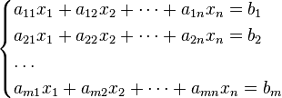

Здесь $m$— количество уравнений, а $n$— количество переменных, $x_{1},x_{2},…,x_{n}$— неизвестные, которые надо определить, коэффициенты $a_{11},a_{12},…, a_{mn}$ и свободные члены $b_{1}, b_{2},…,b_{n }$ предполагаются известными. Индексы коэффициентов в системах линейных уравнений $a_{ij}$ формируются по следующему соглашению: первый индекс $i$ обозначает номер уравнения, второй $j$— номер переменной, при которой стоит этот коэффициент.

# Изложение методов

**Метод Гаусса**

## 

Метод Гаусса — классический метод решения системы линейных алгебраических уравнений (СЛАУ). Назван в честь немецкого математика Карла Фридриха Гаусса. Это метод последовательного исключения переменных, когда с помощью элементарных преобразований система уравнений приводится к равносильной системе треугольного вида, из которой последовательно, начиная с последних (по номеру), находятся все переменные системы.

Пусть исходная система выглядит как общий вид СЛАУ:



Ее можно записать в матричном виде:

$$Ax=b$$

Где $A= \left(\begin{matrix}a_{11} & ⋯ & a_{1n} \\ ⋮ & ⋱ & ⋮ \\ a_{m1} & ⋯ & a_{mn}\end{matrix}\right)$, $b= \left(\begin{matrix}b_{1} \\ ⋮ \\ b_{m}\end{matrix}\right)$, $x= \left(\begin{matrix}x_{1} \\ ⋮ \\ x_{n}\end{matrix}\right)$

Тогда с помощью элементарных преобразований, матрицу можно привести к следующему виду:

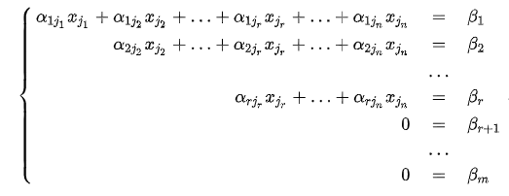

При этом будем считать, что базисный минор (ненулевой минор максимального порядка) основной матрицы находится в верхнем левом углу, то есть в него входят только коэффициенты при переменных $x_{j_{1}},… , x_{j_{r}}$.

Тогда переменные $x_{j_{1}},… , x_{j_{r}}$ называются главными переменными. Все остальные называются свободными.

Если хотя бы одно число ${ β}_{i }≠0$, где i > r, то рассматриваемая система несовместна, т.е. у неё нет ни одного решения.

Пусть ${ β}_{i }=0$ для любых i > r. Приведем систему к следующему виду:

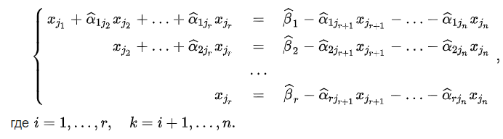

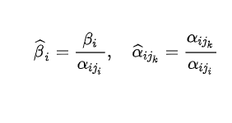

Если свободным переменным системы придавать все возможные значения и решать новую систему относительно главных неизвестных снизу вверх (то есть от нижнего уравнения к верхнему), то мы получим все решения этой СЛАУ.

***Метод Крамера***

Метод Крамера — способ решения систем линейных алгебраических уравнений с числом уравнений равным числу неизвестных с ненулевым главным определителем матрицы коэффициентов системы (причём для таких уравнений решение существует и единственно).

Пусть исходная система выглядит как общий вид СЛАУ:



Пусть Δ – определитель матрицы системы, отличный от нуля, тогда решение записывается в виде

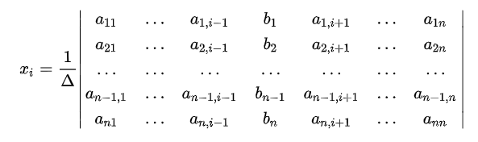

***LU-разложение***

LU-разложение — представление матрицы $A$ в виде произведения двух матриц, $A=LU$, где $L$— нижняя треугольная матрица, а $U$— верхняя треугольная матрица.

LU-разложение используется для решения систем линейных уравнений, обращения матриц и вычисления определителя.

Полученное LU-разложение матрицы $A$ (матрица коэффициентов системы) может быть использовано для решения семейства систем линейных уравнений с различными векторами $b$ в правой части:

$$Ax=b$$

Если известно LU-разложение матрицы $A$, $A=LU$, исходная система может быть записана как

$$LUx=b$$

Эта система может быть решена в два шага. На первом шаге решается система

$$Ly=b$$

Поскольку $L$— нижняя треугольная матрица, эта система решается непосредственно прямой подстановкой.

На втором шаге решается система

$$Ux=b$$

Поскольку U — верхняя треугольная матрица, эта система решается непосредственно обратной подстановкой.

Рассмотрим алгоритм разложения. Будем использовать следующие обозначения для элементов матриц: $L=l_{ij} , U=u_{ij} , i,j=1…n$.

Найти матрицы L и U можно следующим образом:

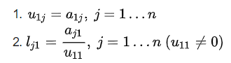

Для $i=2…n$

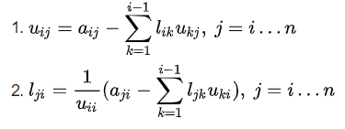

В итоге получим искомые матрицы L и U.

***Метод итерации***

Метод итерации — численный метод решения математических задач, приближённый метод решения системы линейных алгебраических уравнений. Суть такого метода заключается в нахождении по приближённому значению величины следующего приближения (являющегося более точным). Метод позволяет получить значения корней системы с заданной точностью в виде предела последовательности некоторых векторов (итерационный процесс).

Пусть исходная система записана в матричном виде:

$$Ax=b$$

Где $A= \left(\begin{matrix}a_{11} & ⋯ & a_{1n} \\ ⋮ & ⋱ & ⋮ \\ a_{n1} & ⋯ & a_{nn}\end{matrix}\right)$, $b= \left(\begin{matrix}b_{1} \\ ⋮ \\ b_{n}\end{matrix}\right)$, $x= \left(\begin{matrix}x_{1} \\ ⋮ \\ x_{n}\end{matrix}\right)$

Предполагая, что $a_{ii}$ не равно 0, $i=1…n$. Выразим $x_{1}$ через первое уравнение, $x_{2}$— через второе и т. д

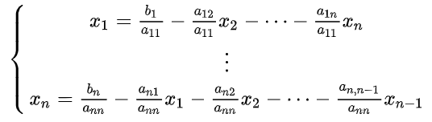

Обозначим $\frac{b_{i}}{a_{ii}}= β_{i}$, $\frac{a_{ij}}{a_{ii}}= α_{ij}$ при $i≠j$; $α_{ij}=0$ при $i=j$

$α= \left(\begin{matrix}α_{11} & ⋯ & α_{1n} \\ ⋮ & ⋱ & ⋮ \\ α_{n1} & ⋯ & α_{nn}\end{matrix}\right)$, $β= \left(\begin{matrix}β_{1} \\ ⋮ \\ β_{n}\end{matrix}\right)$

В матричном виде получим $X= β+ αx$. За нулевое приближение примем столбец свободных членов.

$\left(\begin{matrix}x_{1}^{(0)} \\ ⋮ \\ x_{n}^{(0)}\end{matrix}\right)= \left(\begin{matrix}β_{1} \\ ⋮ \\ β_{n}\end{matrix}\right)$– нулевое приближение

$\left(\begin{matrix}x_{1}^{(1)} \\ ⋮ \\ x_{n}^{(1)}\end{matrix}\right)=$ $\left(\begin{matrix}β_{1} \\ ⋮ \\ β_{n}\end{matrix}\right)+ \left(\begin{matrix}α_{11} & ⋯ & α_{1n} \\ ⋮ & ⋱ & ⋮ \\ α_{n1} & ⋯ & α_{nn}\end{matrix}\right)$ $\left(\begin{matrix}x_{1}^{(0)} \\ ⋮ \\ x_{n}^{(0)}\end{matrix}\right)$– первое приближение

$\left(\begin{matrix}x_{1}^{(2)} \\ ⋮ \\ x_{n}^{(2)}\end{matrix}\right)=$ $\left(\begin{matrix}β_{1} \\ ⋮ \\ β_{n}\end{matrix}\right)+ \left(\begin{matrix}α_{11} & ⋯ & α_{1n} \\ ⋮ & ⋱ & ⋮ \\ α_{n1} & ⋯ & α_{nn}\end{matrix}\right)$ $\left(\begin{matrix}x_{1}^{(1)} \\ ⋮ \\ x_{n}^{(1)}\end{matrix}\right)$– второе приближение

$$X^{(k)}= β+ αX^{(k-1)}, k=1, 2, …$$

$$X= \lim_{k→inf}{X^{(k)}}$$

***Метод Зейделя***

Метод Зейделя представляет собой некоторую модификацию метода итераций. Основная его идея заключается в том, что при вычислении

$(k+1)$-го приближения неизвестной $x_{i}$ учитываются уже вычисленные ранее $(k+1)$-е приближения неизвестных $x_{1}, x_{2}, …$

Выберем произвольно начальные приближения корней . Далее, предполагая, что k-ые приближения корней известны, согласно Зейделю будем строить $(k+1)$-е приближения корней по формулам:

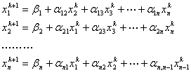

# Руководство пользователя

Для работы программы необходимо создать файл, у котором будет указана исходная матрица и столбец свободных членов или при запуске программы выбрать случайную генерацию матрицы и задать ее размер.

Пример работы программы:

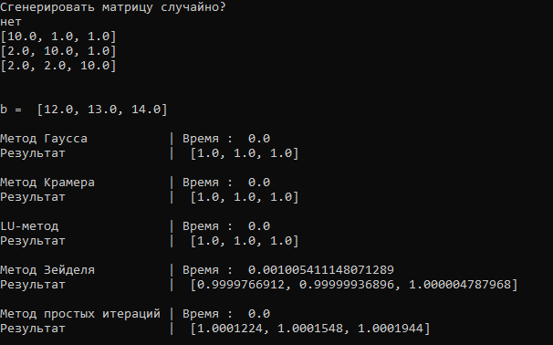

# Заключение

Мне удалось выполнить поставленную задачу и реализовать методы решения СЛАУ. Анализируя результаты, полученные с помощью программ, можно сделать следующие выводы.

Метод Гаусса, Крамера и LU дает точное решение системы алгебраических уравнений, но требует перед своим применением дополнительные преобразования.

Количество итераций сильно зависит от матрицы А исходной системы уравнений вида Ax=b. Чем ближе диагональные элементы матрицы А к нулю, тем больше итераций требуется для того, чтобы решить исходную систему линейных алгебраических уравнений.

На количество шагов влияет начальное приближение. Чем оно ближе к точному решению, тем меньше требуется шагов для сходимости метода.

# Список литературы

* *А.А.Самарский.*  Введение в численные методы М.: Наука, 1982
* А.А.Самарский, А.В.Гулин. Численные методы М.: Наука, 1989
* Ильин В. А., Позняк Э. Г. Линейная алгебра: Учебник для вузов.
* http://www.wikipedia.org/